〈別紙〉
湖南市人権擁護課 多文化共生・男女共同参画推進係 宛
（ＦＡＸ ０７４８－７２－３７８８）
（メール jinken@city.shiga-konan.lg.jp）

区における役員の就任状況調査票（報告）

区 名

区長の性別をお答えください。

男性 ・ 女性

役員（区長以外）の男女別人数をご記入ください。

区 分 | 男 性 | 女 性 | 合 計
副区長  （副区長に相当する役職） | 人 | 人 | 人
その他の役員  （各部長に相当する役職まで） | 人 | 人 | 人

※この調査は、地域における男女共同参画の推進のため、男女の置かれている状況を把握することを
目的としており、性別情報の取得にご協力お願いいたします。
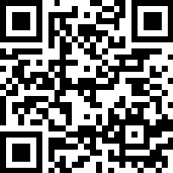
QRコードより、WEBからも回答できます。
↓

